**Lampiran 1.** Perhitungan konsentrasi larutan standar

1. Konsentrasi larutan standar 2 mcg/mL dipipet 1mL

V1 x N1 = V2 x N2

V1 x 100 mcg/mL = 50 mL . 2 mcg/mL

V1  = 100

100

= 1 mL.

1. Konsentrasi larutan standar 3 mcg/mL dipipet 1,5 mL

V1 x N1 = V2 x N2

V1 x 100 mcg/mL = 50 mL . 3 mcg/mL

V1  = 150

100

= 1,5 mL.

1. Konsetrasi larutan standar 4 mcg/mL dipipet 2 mL

V1 x N1 = V2 x N2

V1 x 100 mcg/mL = 50 . 4 mcg/mL

V1  = 200

100

= 2 mL.

1. Konsentrasi larutan standar 6 mcg/mL dipipet 3 mL

V1 x N1 = V2 x N2

V1 x 100 mcg/mL = 50 mL . 6 mcg/mL

V1  = 300

100

= 3 mL.

1. Konsentrasi larutan standar 7 mcg/mL dipipet 3,5 mL

V1 x N1 = V2 x N2

V1 x 100 mcg/mL = 50 mL . 7 mcg/L

V1  = 350

100

= 3,5 mL.

**Lampiran 2.** Bagan Alir Larutan Uji

Kemudian disaring melalui corong kedalam erlenmayer

Ditimbang sebanyak 1 gram

Dimasukkan kedalam erlemayerlalu ditambahkan 150 mL aquadest panas

Ditambahkan 1,5 gram caco3

Dimasukkan ke corong pisah

Diekstraksi sebanyak 3 kali dengan penambahan kloroform 25mL setiap ekstraksi

Diuapkan dirotary evaporator

Endapan diencerkan dengan 100mL aquadest panas

Larutan Uji

Atas :Lapisan endapan putih kecoklatan : lapisan larutan hitam

Diambil 5mL di adkan aquadest panas 50mL

**Lampiran 3.** Pembuatan kurva kalibrasi larutan kafein

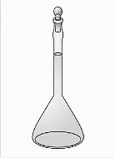50 mg kafein

LIB I

50 mL

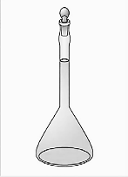

Dipipet 5mL dimasukkan kedalam labu ukur 50 mL

LIB II

Dari LIB II disiapkan 5 labu ukur yang berukuran 50 mL dan setiap labu dipipet 1mL,1,5mL, 2mL, 3mL dan 3,5 mL dalam konsetrasi 2, 3, 4, 6 dan 7 µg/mL.

50 mL

1mL 1,5mL 2mL 3mL 3,5mL

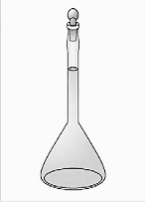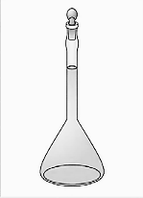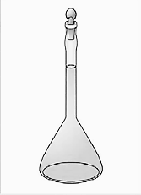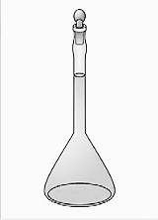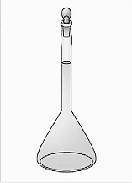

50 mL 50 mL 50 mL 50 mL 50 mL

C = 2 µg/mL C = 3 µg/mL C= 4 µg/mL C=6 µg/mL C = 7µg/mL

**Lampiran 4.** Penentuan Panjang Gelombang Maksimum Kafein

50 mg kafein

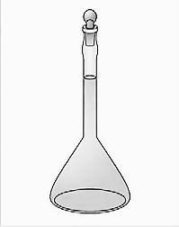

Tambahkan aquadest panas (C = 1000 $μg/mL$)

LIB I 50 mL

Dipipet 5 mL dan dimasukkan dalam labu ukur 50 mL

5 ml µg/gram ml

(Rhodamin B0

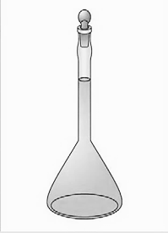

Tambahkan aquadest panas (C = 100 $μg/mL$)

LIB II 50 mL

3 mL

(Rhodamin B0



50 mL

C = 6 µg/mL

λ

**Lampiran 5.** Pengukuran Kurva Kalibrasi Kafein

|  |  |  |
| --- | --- | --- |
| NO | Kosentrasi (mcg/mL) | Absorbansi (Y) |
| 1 | 0,000 | 0,000 |
| 2 | 2,000 | 0,166 |
| 3 | 3,000 | 0,246 |
| 4 | 4,000 | 0,324 |
| 5 | 6,000 | 0,477 |
| 6 | 7,000 | 0,553 |

**Lampiran 6.** Persamaan regresi dan koefisien korelasi

|  |  |  |  |  |  |
| --- | --- | --- | --- | --- | --- |
| NO | Kosentrasi (X) | Absorbansi (Y) | XY | X2 | Y2 |
| 1 | 0,000 | 0,000 | 0,000 | 0,000 | 0,000 |
| 2 | 2,000 | 0,166 | 0,332 | 4,000 | 0,27556 |
| 3 | 3,000 | 0,246 | 0,738 | 9,000 | 0,060516 |
| 4 | 4,000 | 0,324 | 1,296 | 16,000 | 0,104976 |
| 5 | 6,000 | 0,477 | 2,862 | 36,000 | 0,227529 |
| 6 | 7,000 | 0,553 | 3,871 | 49,000 | 0,305809 |
|  | ∑X=22 | ∑Y=1,766 | ∑XY=9,099 | ∑X2= 114 | ∑Y2=0,726386 |
|  | = 3,66666 | =0,294333333 | ∑=1,5165 |  |  |

$$y=ax+b$$

a = (ℇXY) – (ℇX) (ℇY)/n

n (ℇX2) – (ℇX)2/n

= (9,099) (22) – (1,766)/6

(114) – (22)2/6

= 9,099 – 6,4753

114 – 80,666666667

= 2 ,6237

33,333333333

= 0,07871

$$b=\overline{y }-a\overline{x}$$

= 0,2943 – 0,07871 (3,66666)

= 0,2943 – 0,28860286028086

= 0,0056971914

**Lampiran 6.** (Lanjutan)

Maka persamaan regresi

$$y=ax+b$$

$$y=0,07871x+0,00569$$

Untuk mencari persamaan regresi linier digunakan persamaan $y=ax+b$

r = (ℇXY) – (ℇX) (ℇY)/n

$\sqrt{\left({ℇx}^{2}\right)-{(ℇx)}^{2}}$/n.(${ℇy}^{2}$)-(${(ℇy)}^{2}$/n

= (9,099)-(22) (1,766)/6

$\sqrt{\left(114\right)-\left(22\right)2}$/6. (0,726386)-(1,766)2/6

= (9,099) – 6,475

$\sqrt{\left(114-80,666\right)}(0,726386-0,5197)$

= 2,6237

$\sqrt{\left(33,334\right)(0,2066)}$

= 2,6237

$\sqrt{6,8868}$

= 2,6237

2,6242

= 0,99999.

**Lampiran 7.** Penentuan Kadar Kopi Dalam Sampel Arabika

|  |  |  |  |  |  |  |
| --- | --- | --- | --- | --- | --- | --- |
| No | Sampel kopi | Berat (g) | Absorbansi (Y) | Volume labu (mL) | FP | Kadar yang diperoleh $(mg/gr)$ |
| 1 | Arabika 1 | 1,0289 | 0,302 | 100 | 10 | 3,659 |
| 2 | Arabika 2 | 1,0285 | 0,303 | 100 | 10 | 3,673 |
| 3 | Arabika 3 | 1,0270 | 0,300 | 100 | 10 | 3,639 |
| 4 | Arabika 4 | 1,0275 | 0,305 | 100 | 10 | 3,700 |
| 5 | Arabika 5 | 1,0280 | 0,302 | 100 | 10 | 3,622 |
| 6 | Arabika 6 | 1,0285 | 0,308 | 100 | 10 | 3,734 |

**Lampiran 8.** Perhitungan Kafein dalam sampel Kopi (Arabika_1)

Berat sampel yang ditimbang $=1,0289 gram$

Serapan (y) $=0,302$

Persamaan regresi $y=0,07871x+0,00569$

Kadar Kafein ( X ) $0,302=0,0787x+0,00569$

$X=\frac{0,302- 0,00569}{0,07871}$

$X=3,76457 µg/mL$

Rumus Perhitungan Kadar Kafein

$$K=\frac{X×V×Fp}{Bs}$$

$$K=\frac{3,76457 µg/mL×100 mLx 10}{1,0289 gram}$$

$K=3658,82981 μg/gram$

K = 3,659 mg/gram.

Keterangan :

K : Kadar Kafein dalam Sampel (µg/gram)

X : Konsentrasi Kafein (µg/mL)

V : Volume Sampel (ml)

Fp : Faktor Pengenceran

Bs : Berat Sampel (gram)

**Lampiran 9.** Perhitungan Kadar kafein pada Sampel Kopi ( Arabika_2)

Berat sampel yang ditimbang $=1,0285 gram$

Serapan (y) $=0,303$

Persamaan regresi $y=0,07871x+0,00569$

Kadar Kafein ( X ) $0,303=0,07871x+0,00569$

$X= \frac{0,303- 0,00569}{0,07871}$

$X=3,77728 µg/mL$

Rumus Perhitungan Kadar Kafein

$$K=\frac{X×V×Fp}{Bs}$$

$$K=\frac{3,77728 µg/mL×100 mLx10}{1,0285 gram}$$

$K=3.672,61059 μg/gram$

K = 3,673 mg/gram.

Keterangan :

K : Kadar Kafein dalam Sampel (µg/gram)

X : Konsentrasi Kafein (µg/mL)

V : Volume Sampel (mL)

Fp : Faktor Pengenceran

Bs : Berat Sampel (gram)

**Lampiran 10 .** Perhitungan Kadar Kafein pada Sampel Kopi ( Arabika_3 )

Berat sampel yang ditimbang $=1,02770 gram$

Serapan (y) $=0,300$

Persamaan regresi $y=0,07871x+0,00569$

Kadar Kafein ( X ) $0,300=0,07871x+0,00569$

$X=\frac{0,300- 0,00569}{0,07871}$

$X=3,73916 µg/mL$

Rumus Perhitungan Kadar Kafein

$$K=\frac{X×V×Fp}{Bs}$$

$$K=\frac{3,73916 µg/mL×100 mLx10}{1,02770 gram}$$

$K=3.638,81482 μg/gram$

K = 3,639 mg/gram.

Keterangan :

K : Kadar Kafein dalam Sampel (µg/gram)

X : Konsentrasi Kafein (µg/mL)

V : Volume Sampel (mL)

Fp : Faktor Pengenceran

Bs : Berat Sampel (gram)

**Lampiran 11.** Perhitungan Kadar Kafein pada Sampel Kopi ( Arabika_4 )

Berat sampel yang ditimbang $=1,0275 gram$

Serapan (y) $=0,305$

Persamaan regresi $y=0,07871x+0,00569$

Kadar Kafein ( X ) $0,305=0,07871x+0,00569$

$X= \frac{0,305- 0,00569}{0,07871}$

$X=3,80269 µg/mL$

Rumus Perhitungan Kadar Kafein

$$K=\frac{X×V×Fp}{Bs}$$

$$K=\frac{3,80269 µg/mL×100 mLx10}{1,0275 gram}$$

$$K=3.700,91484 μg/gram$$

K = 3,700 mg/gram.

Keterangan :

K : Kadar Kafein dalam Sampel (µg/gram)

X : Konsentrasi Kafein (µg/mL)

V : Volume Sampel (mL)

Fp : Faktor Pengenceran

Bs : Berat Sampel (gram)

**Lampiran 12.** Perhitungan Kadar Kafein pada Sampel Kopi ( Arabika_5 )

Berat sampel yang ditimbang $=1,0280 gram$

Serapan (y) $=0,302$

Persamaan regresi $y=0,07871x+0,00569$

Kadar Kafein ( X ) $0,302=0,07871x+0,00569$

$X= \frac{0,302- 0,00569}{0,07871}$

$X=3,76457 µg/mL$

Rumus Perhitungan Kadar Kafein

$$K=\frac{X×V×Fp}{Bs}$$

$$K=\frac{3,76457 µg/mL×100 mLx10}{1,0280 gram}$$

$$K=3.662,033073 μg/gram$$

K = 3,622 mg/ gram.

Keterangan :

K : Kadar Kafein dalam Sampel (µg/gram)

X : Konsentrasi Kafein (µg/mL)

V : Volume Sampel (mL)

Fp : Faktor Pengenceran

Bs : Berat Sampel (gram)

**Lampiran 13.** Perhitungan Kadar Kafein pada Sampel Kopi ( Arabika_6 )

Berat sampel yang ditimbang $=1,0285 gram$

Serapan (y) $=0,308$

Persamaan regresi $y=0,07871x+0,00569$

Kadar Kafein ( X ) $0,308=0,0871x+0,00569$

$X= \frac{0,308- 0,00569}{0,07871}$

$X=3,84080 µg/mL$

Rumus Perhitungan Kadar Kafein

$$K=\frac{X×V×Fp}{Bs}$$

$$K=\frac{3,84080 µg/mL×100 mLx 10}{1,0285 gram}$$

$$K=3.734,37044 μg/gram$$

K = 3,734 mg/gram.

Keterangan :

K : Kadar Kafein dalam Sampel (µg/gram)

X : Konsentrasi Kafein (µg/mL)

V : Volume Sampel (mL)

Fp : Faktor Pengenceran

Bs : Berat Sampel (gram)

**Lampiran 14.** Analisa Data Statistik untuk Menghitung Kafein dalam Sampel (Arabika)

|  |  |  |  |  |
| --- | --- | --- | --- | --- |
| No. | Kadar (X) (mg/gram) | |  | 2 |
| 1. | 3,659 | | 0,01216 | 0,00014 |
| 2. | 3,673 | | 0,00184 | 0,00000 |
| 3. | 3,639 | 0,03216 | | 0,00103 |
| 4. | 3,700 | | 0,02884 | 0,00083 |
| 5. | 3,622 | | 0,04916 | 0,00241 |
| 6. | 3,734 | | 0,06284 | 0,00394 |
|  | ∑x =22,027 | |  | 2 = 0,008351 |
|  | $$\overline{X}=3,67116$$ | |  |  |

$$SD=\frac{\sqrt{ {∑(X-\overline{X})}^{2}}}{n-1}$$

$$SD=\frac{\sqrt{0,008351}}{5}=0,04086$$

Pada interval kepercayaan 99% dengan nilai α = 0,01 maka, ttabel = = 0,005 dan dk = 5 maka, diperoleh nilai ttabel yaitu 4,0321. Data diterima jika thitung < ttabel.

thitung =

thitungdata 1 = $\frac{0,01216}{0,01668}$ = 0,72901

thitungdata 2 = $\frac{0,00184}{0,01668}$ = 0,11031

thitungdata 3 = $\frac{0,03216}{0,01668}$ = 1,92805

thitungdata 4 = $\frac{0,02884}{0,01668}$ = 1,72901

thitungdata 5 = $\frac{0,04916}{0,01668}$ = 2,94724

thitungdata 6 = $\frac{0,06284}{0,01668}$ = 3,76738

**Lampiran 14.** (Lanjutan)

Semua data diterima maka :

Kadar Kafein (mg/gram) = $\overline{X }$ ± $t (\frac{α}{2},dk×SD/\sqrt{n})$

= 3,67116± ( 4,0321 × 37,56959 $)$

= 3,67116 ± 0,06725 mg/gr.

**Lampiran 15.** Penentuan Kadar Kopi Dalam Sampel Robusta

|  |  |  |  |  |  |  |
| --- | --- | --- | --- | --- | --- | --- |
| No | Sampel kopi | Berat (g) | Absorbansi (Y) | Volume labu (mL) | FP | Kadar yang diperoleh $(mg/gr)$ |
| 1 | Robusta 1 | 1,0288 | 0,371 | 100 | 10 | 4,511 |
| 2 | Robusta 2 | 1,0284 | 0,369 | 100 | 10 | 4,488 |
| 3 | Robusta 3 | 1,0282 | 0,365 | 100 | 10 | 4,438 |
| 4 | Robusta 4 | 1,0278 | 0,360 | 100 | 10 | 4,379 |
| 5 | Robusta 5 | 1,0279 | 0,357 | 100 | 10 | 4,342 |
| 6 | Robusta 6 | 1,0282 | 0,360 | 100 | 10 | 4,378 |

**Lampiran 16.** Perhitungan Kadar kafein pada Sampel Kopi (Robusta_1)

Berat sampel yang ditimbang $=1,0288 gram$

Serapan (y) $=0,371$

Persamaan regresi $y=0,07871x+0,00569$

Kadar Kafein ( X ) $0,371=0,07871x+0,00569$

$X= \frac{0,371- 0,00569}{0,07871}$

$X=4,64121 µg/mL$

Rumus Perhitungan Kadar Kafein

$$K=\frac{X×V×Fp}{Bs}$$

$$K=\frac{4,64121 µg/mL×100 mLx10}{1,0288 gram}$$

$$K=4.511,28849 μg/gram$$

K = 4,511 mg/gram.

Keterangan :

K : Kadar Kafein dalam Sampel (µg/gram)

X : Konsentrasi Kafein (µg/mL)

V : Volume Sampel (mL)

Fp : Faktor Pengenceran

Bs : Berat Sampel (gram)

**Lampiran 17.** Perhitungan Kadar Kafein pada Sampel Kopi ( Robusta_2 )

Berat sampel yang ditimbang $=1,0284 gram$

Serapan (y) $=0,369$

Persamaan regresi $y=0,07871x+0,00569$

Kadar Kafein ( X ) $0,369=0,07871x+0,00569$

$X= \frac{0,369- 0,00569}{0,07871}$

$X=4,64121 µg/mL$

Rumus Perhitungan Kadar Kafein

$$K=\frac{X×V×Fp}{Bs}$$

$$K=\frac{4,64121 µg/mL×100 mLx10}{1,0284 gram}$$

$K=4.488,33138 μg/gram$

K = 4,488 mg/gram.

Keterangan :

K : Kadar Kafein dalam Sampel (µg/gram)

X : Konsentrasi Kafein (µg/mL)

V : Volume Sampel (mL)

Fp : Faktor Pengenceran

Bs : Berat Sampel (gram)

**Lampiran 18.** Perhitungan Kadar Kafein pada Sampel Kopi ( Robusta_3 )

Berat sampel yang ditimbang $=1,0284 gram$

Serapan (y) $=0,365$

Persamaan regresi $y=0,07871x+0,00569$

Kadar Kafein ( X ) $0,365=0,07871x+0,00569$

$X=\frac{0,365- 0,00569}{0,07871}$

$X=4,56498 µg/mL$

Rumus Perhitungan Kadar Kafein

$$K=\frac{X×V×Fp}{Bs}$$

$$K=\frac{4,56498 µg/mL×100 mLx10}{1,0284 gram}$$

$$K=4.438,91481 μg/gram$$

K = 4,438 mg/gram.

Keterangan :

K : Kadar Kafein dalam Sampel (µg/gram)

X : Konsentrasi Kafein (µg/mL)

V : Volume Sampel (mL)

Fp : Faktor Pengenceran

Bs : Berat Sampel (gram)

**Lampiran 19.** Perhitungan Kadar Kafein pada Sampel Kopi ( Robusta_4 )

Berat sampel yang ditimbang $=1,0278 gram$

Serapan (y) $=0,360$

Persamaan regresi $y=0,07871x+0,00569$

Kadar Kafein ( X ) $0,360=0,07871x+0,00569$

$X= \frac{0,360- 0,00569}{0,07871}$

$X=4,50146 µg/mL$

Rumus Perhitungan Kadar Kafein

$$K=\frac{X×V×Fp}{Bs}$$

$$K=\frac{4,50146 µg/mL×100 mLx10}{1,0278 gram}$$

$$K=4.379,70422 μg/gram$$

K = 4,379 mg/gram.

Keterangan :

K : Kadar Kafein dalam Sampel (µg/gram)

X : Konsentrasi Kafein (µg/mL)

V : Volume Sampel (mL)

Fp : Faktor Pengenceran

Bs : Berat Sampel (gram)

**Lampiran 20.** Perhitungan Kadar Kafein pada Sampel Kopi ( Robusta_5 )

Berat sampel yang ditimbang $=1,0279 gram$

Serapan (y) $=0,357$

Persamaan regresi $y=0,07871x-0,00569$

Kadar Kafein ( X ) $0,357=0,07871x-0,00569$

$X= \frac{0,357 + 0,00569}{0,07871}$

$X=4,46334 µg/mL$

Rumus Perhitungan Kadar Kafein

$$K=\frac{X×V×Fp}{Bs}$$

$$K=\frac{4,46334 µg/mL×100 mLx10}{1,0279 gram}$$

$$K=4.342,19282 μg/gram$$

K = 4,342 mg/gram.

Keterangan :

K : Kadar Kafein dalam Sampel (µg/gram)

X : Konsentrasi Kafein (µg/mL)

V : Volume Sampel (mL)

Fp : Faktor Pengenceran

Bs : Berat Sampel (gram)

**Lampiran 21.** Perhitungan Kadar Kafein pada Sampel Kopi ( Robusta_6 )

Berat sampel yang ditimbang $=1,0282 gram$

Serapan (y) $=0,360$

Persamaan regresi $y=0,07871x-0,00569$

Kadar Kafein ( X ) $0,360=0,07871x-0,00569$

$X=\frac{0,360 + 0,00569}{0,07871}$

$X=4,50146 µg/mL$

Rumus Perhitungan Kadar Kafein

$$K=\frac{X×V×Fp}{Bs}$$

$$K=\frac{4,50146 µg/mL×100 mLx10}{1,0282 gram}$$

$$K=4.378,00038 μg/gram$$

K = 4,378 mg/gram.

Keterangan :

K : Kadar Kafein dalam Sampel (µg/gram)

X : Konsentrasi Kafein (µg/mL)

V : Volume Sampel (mL)

Fp : Faktor Pengenceran

Bs : Berat Sampel (gram)

**Lampiran 22.** Analisa Data Statistik untuk Menghitung Kadar Kafein

Dalam Sampel Kopi (Robusta)

|  |  |  |  |
| --- | --- | --- | --- |
| No. | Kadar (X) (mg/gram) | () | 2 |
| 1. | 4,511 | 0,08834 | 0,00780 |
| 2. | 4,488 | 0,06534 | 0,00426 |
| 3. | 4,438 | 0,01534 | 0,00235 |
| 4. | 4,379 | 0,04366 | 0,00190 |
| 5. | 4,342 | 0,08066 | 0,00650 |
| 6. | 4,378 | 0,04466 | 0,00199 |
|  | ∑x = 26,536 |  | 2 = 0,04595 |
|  | $$\overline{X}=4,42266$$ |  |  |

$$SD=\frac{\sqrt{{∑(X-\overline{X})}^{2}}}{n-1}$$

$$SD=\frac{\sqrt{0,04595}}{5}=0,09586$$

Pada interval kepercayaan 99% dengan nilai α = 0,01 maka, ttabel = = 0,005 dan dk = 5 maka, diperoleh nilai ttabel yaitu 4,0321. Data diterima jika thitung < ttabel.

thitung =

thitungdata 1 = $\frac{0,08834}{0,03913}$ = 2,13135

thitungdata 2 = $\frac{0,06534}{0,03913}$ = 1,66981

thitungdata 3 = $\frac{0,04366}{0,03913}$ = 0,39202

thitungdata 4 = $\frac{0,04366}{0,03913}$ = 1,11576

thitungdata 5 = $\frac{0,08066}{0,03913}$ = 2,06133

thitungdata 6 = $\frac{0,04466}{0,03913 }$ = 1,14132

**Lampiran 22.** (Lanjutan)

Semua data diterima maka :

Kadar Kafein (mg/gram) = $\overline{X }$ ± $t (\frac{∝}{2},dk×SD/\sqrt{n})$

= 4,42266 ± ( 4,0321× 0,03913 $)$

= 4,42266 ± 0,15777 mg/gram.

**Lampiran 23.** Penentuan Batas Deteksi dan Batas Kuantitatif ( LOD & LOQ )

|  |  |  |  |  |  |
| --- | --- | --- | --- | --- | --- |
| No. | Konsentrasi ($µg/mL$)  (X) | Absorbansi (Y) | Yi $$(µg/mL)$$ | (Y-Yi) | (Y-Yi)2 |
| 1. | 0,000 | 0,000 | 0,00569 | 0,00569 | 0,00003237 |
| 2. | 2,000 | 0,166 | 0,16311 | 0,00289 | 0,0000083 |
| 3. | 3,000 | 0,246 | 0,24182 | 0,00418 | 0,0000174 |
| 4. | 4,000 | 0,324 | 0,32053 | 0,00347 | 0,0000120 |
| 5. | 6,000 | 0,477 | 0,47795 | 0,00095 | 0,0000009 |
| 6. | 7,000 | 0,553 | 0,55666 | 0,00366 | 0,0000134 |
|  | ∑X= 22 |  |  |  | ∑= 0,0000735 |

Persamaan Regresi : y = 0,07871 x + 0,00569

y = 0,07871x + 0,00569

y1 = 0,07871 (0,000) + 0,00569 = 0,00569

y2 = 0,07871(2,000) + 0,00569 = 0,16311

y3 = 0,07871 (3,000) + 0,00569 = 0,24182

y4 = 0,07871 (4,000) + 0,00569 = 0,32053

y5 = 0,07871 (6,000) + 0,00569 = 0,47795

y6 = 0,07871 (7,000) + 0,00569 = 0,55666

$$Sy/x=\sqrt{\frac{∑(Y-{Yi)}^{2}}{n-2}}$$

$$=\sqrt{\frac{0,0000735}{6-2}}$$

$=0,00428719022$ $µg/mL$*.*

**Lampiran 23.** (Lanjutan)

Batas Deteksi (LOD) $=\frac{3 x Sy/x}{Slope(a)}=\frac{3×0,00428719022}{0,07871}=0,16340 µg/ml$.

Batas Kuantitatif (LOQ) $=\frac{10 xSy/x}{Slope (a)}=\frac{10×0,00428719022}{0,07871}=0,54468 µg/ml$.

Kesimpulan : Metode spektrofotmetri sinar UV yang digunakan dan perlakuan pengukuran yang dilakukan sangat baik karena perolehan konsentrasi kafein hasil pengukuran pada penetapan kadar kafein didalam seluruh sampel yang diuji seluruhnya berada diatas harga LOQ.

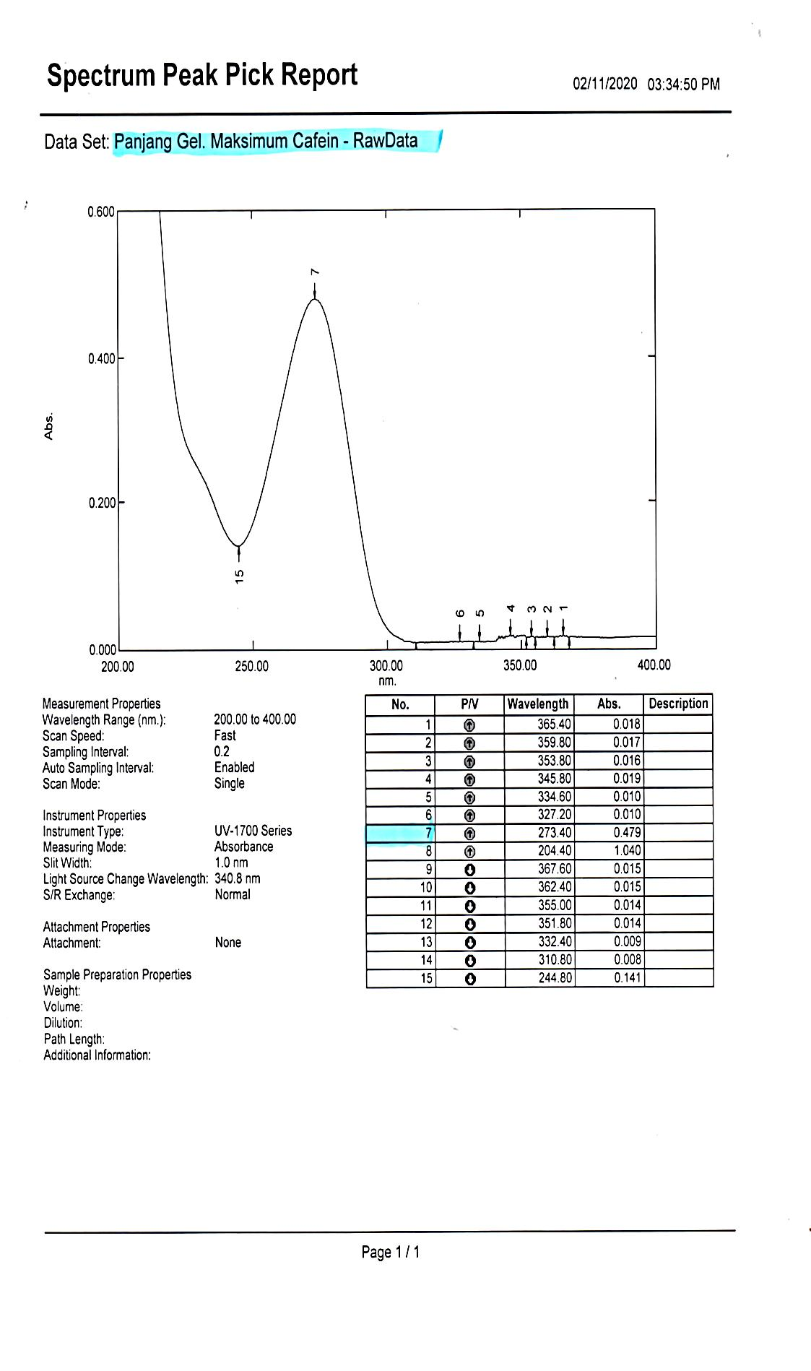**Lampiran 24.** Data Spektrofotometri

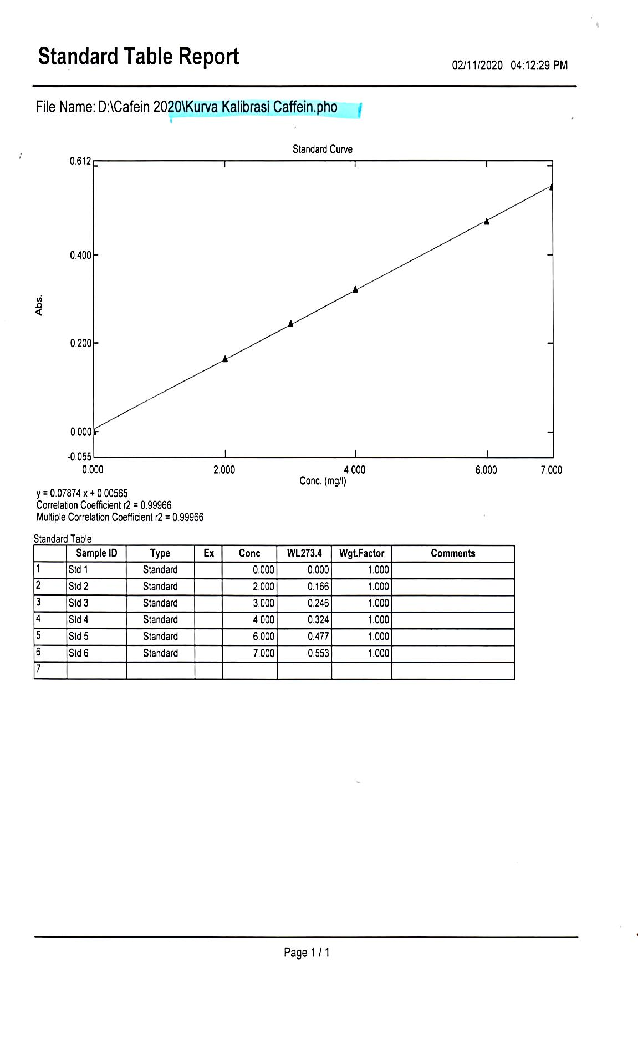**Lampiran 24**. (Lanjutan)

**Lampiran 24**. (Lanjutan)

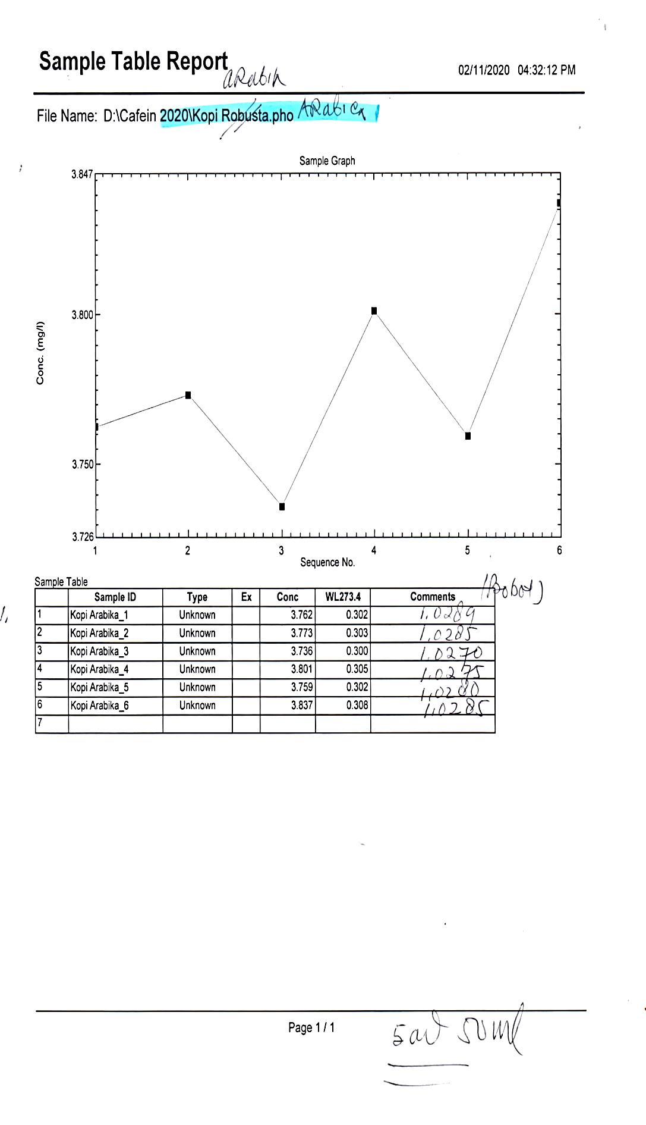

**Lampiran 24.** (Lanjutan)

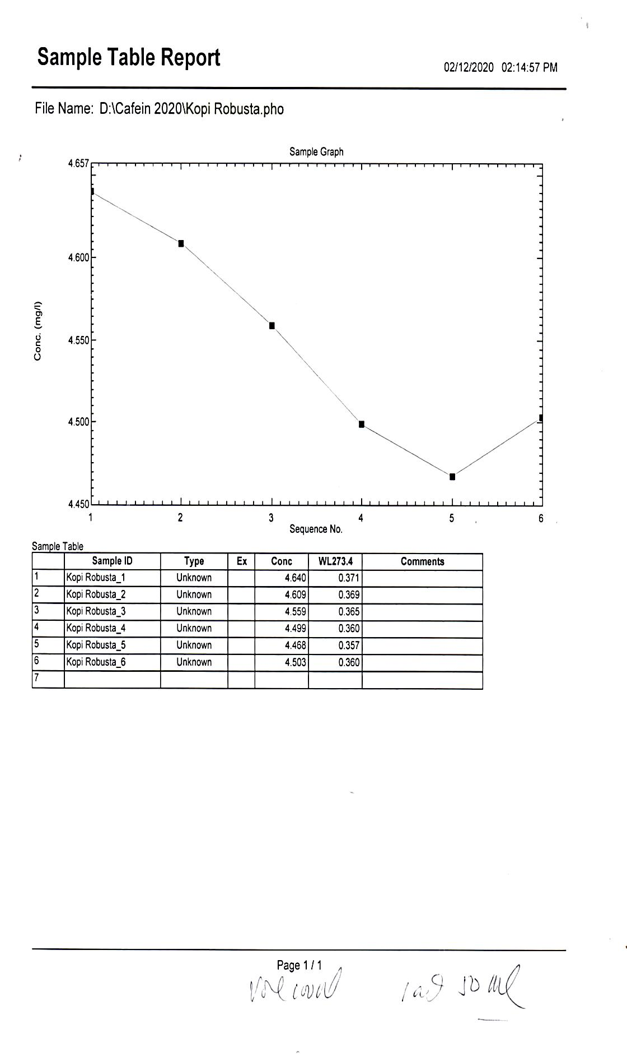

**25.** Lampiran Dokumentasi.

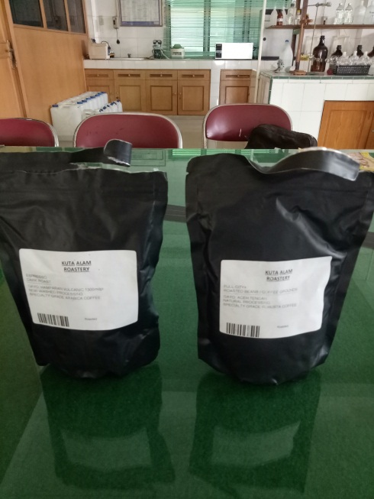 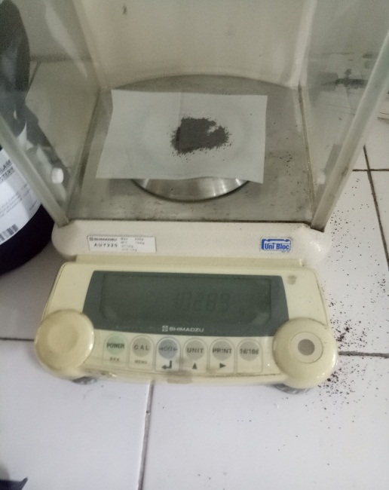

Bubuk Kopi Penimbangan Kopi

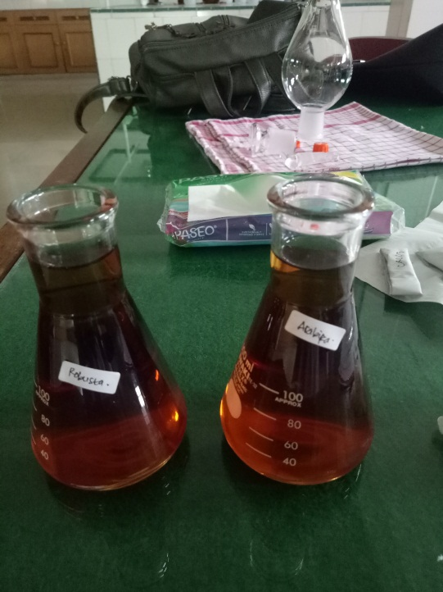 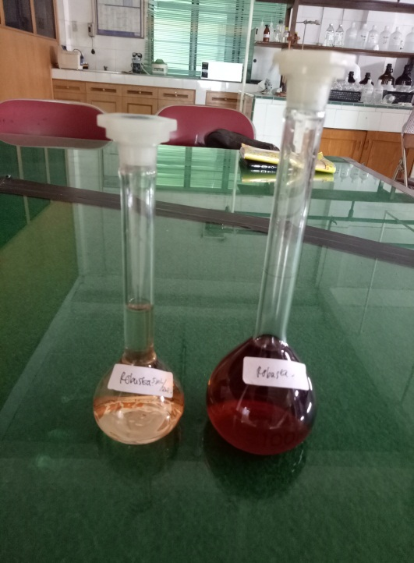

Pelarutan Kopi Pengenceran Kopi

**Lampiran 25**. (Lanjutan)

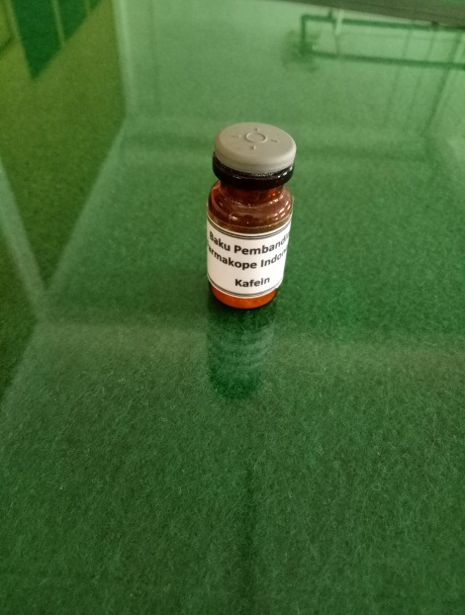 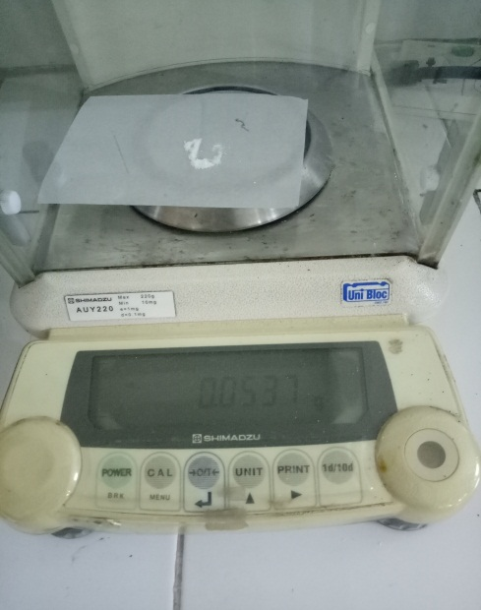

Baku pembanding Penimbangan Kafein

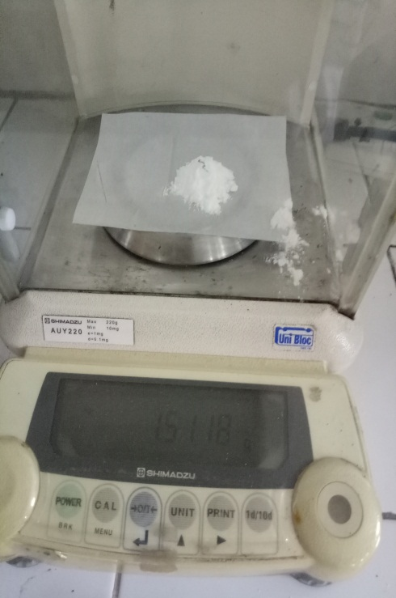 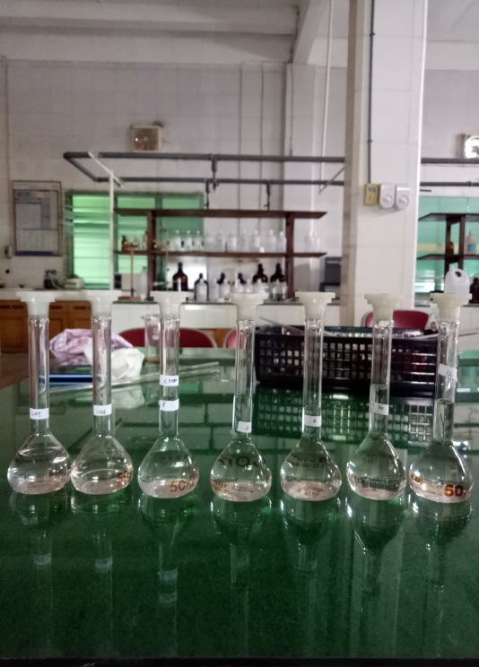

Penimbangan CaCO3 Kalibrasi Kafein

**Lampiran 26**. Tabel Data Distribusi

